Музыкально-хоровое сотворчество детей и взрослых осуществляется через применение различных форм педагогической и культурно-массовой деятельности. К числу специфических форм, используемых в коллективе, относятся:
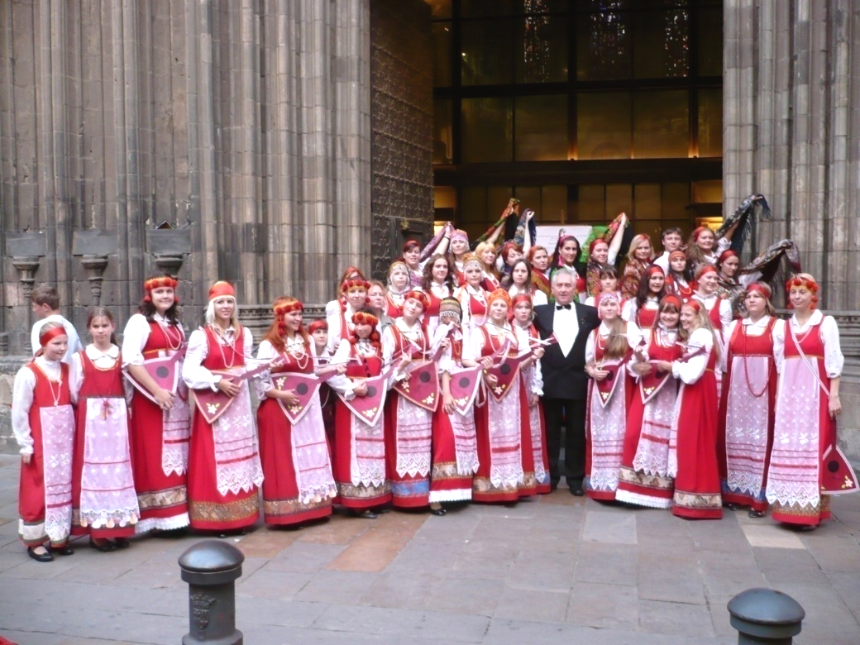
- Музыкальные путешествия «Через музыку к духовности»

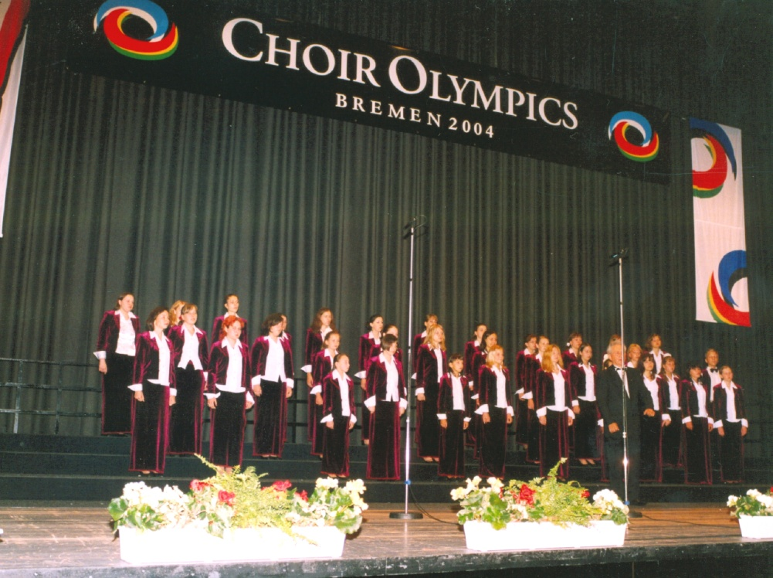

- Хоровые ассамблеи
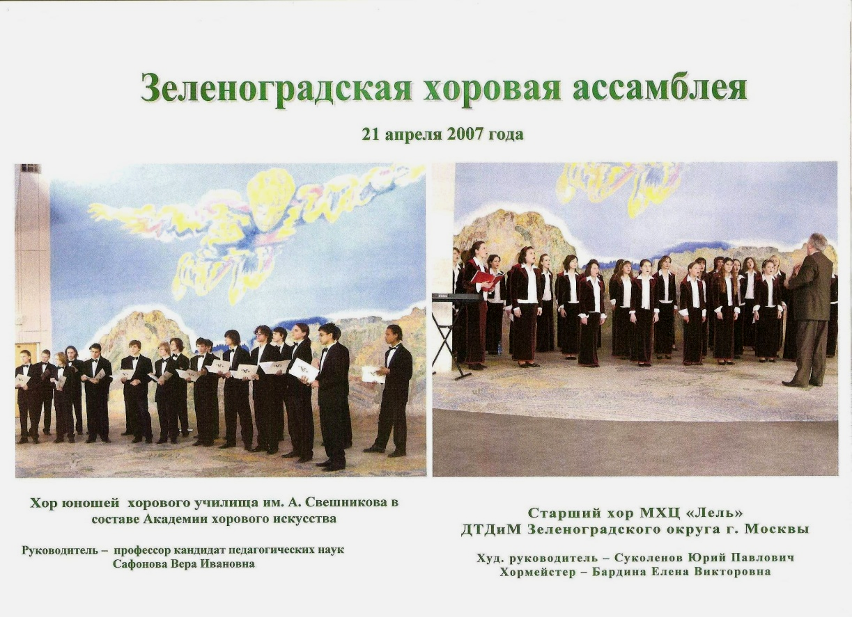

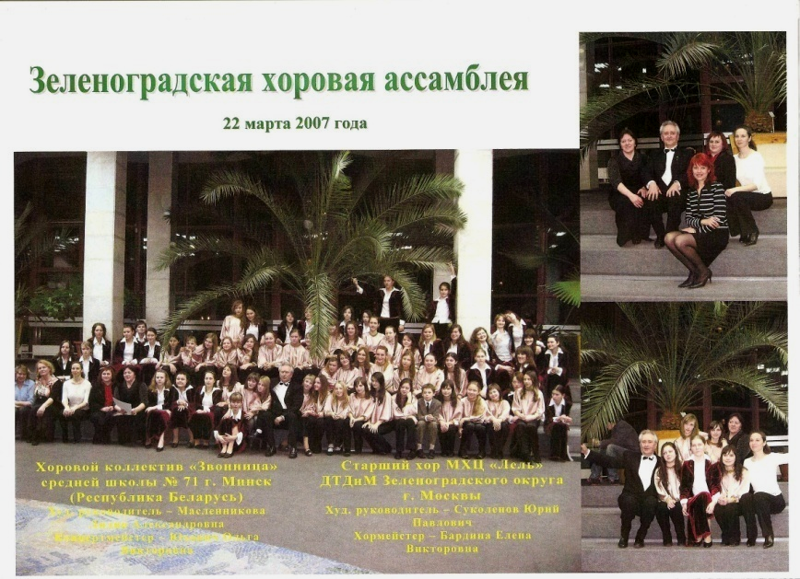

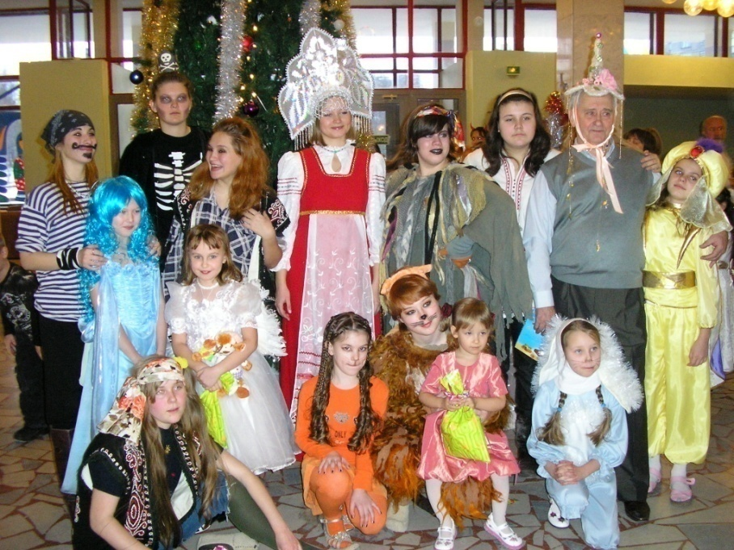
- Театрально-рождественские представления (родители и старшие дети ставят музыкальные спектакли для маленьких хористов).

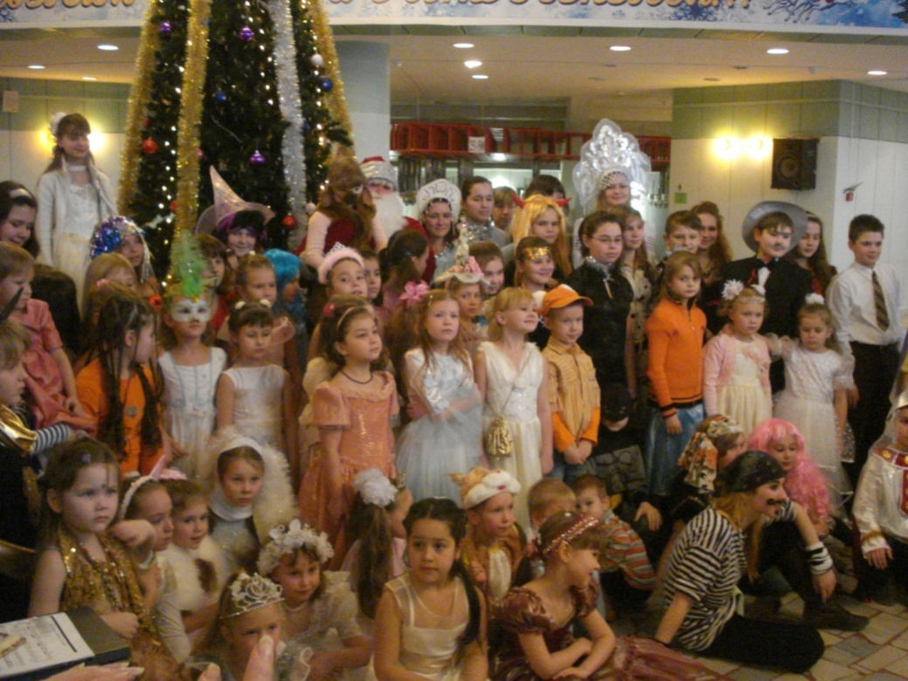

Циклограмма работы с родителями.
Дата | Мероприятие | Основная цель | Основной исполнитель
Сентябрь | Родительское собрание в группах и общее по объединению. | Знакомство с родителями;  Введение их в творческий процесс. | Руководитель объединения
Октябрь | Беседа об образовательном процессе в МХЦ «Лель». | Популяризация деятельности коллектива, привлечение родителей к образовательному процессу. | Руководитель объединения
Ноябрь | Работа с хором Мам, выступление на концерте, посвященному Дню Матери, каникулы (посещение театров, концертов, выставок). | Привлечение родителей в Хор Мам, к творческому процессу, подготовке к концертам, совместный отдых с детьми в каникулярное время. | Руководитель объединения
Декабрь | Новогоднее представление (дети-родители). | Привлечение родителей для проведения совместного праздника и постановки сказки для детей старшего хора. | Руководитель объединения
Январь | Каникулы (посещение театров, концертов, выставок). | Совместный отдых и времяпрепровождение с детьми в каникулярное время. | Руководитель объединения
Февраль | Выступление хора Мам на Зеленоградской Хоровой Ассамблеи. | Активное участие в концертах, праздниках и городских мероприятиях,  способствовать росту профессионального уровня исполнительства. | Руководитель объединения
Март | Концерт, посвященный Международному Женскому Дню  (совместное выступление дети-родители),  каникулы. | Подготовка родителей к эмоциональной поддержке, детей во время выступления, совместному переживанию его радостей и горестей;  совместный отдых и времяпрепровождение с детьми в каникулярное время. | Руководитель объединения
Апрель | Отчетный концерт. | Проявить искреннюю заинтересованность в действиях ребенка во время выступления. | Руководитель объединения
Май | Родительские собрания по группам;  Поход на Клушинские горы | Подведение итогов учебного года, обсуждение перспективных планов на будущий год.  Оздоровительный отдых, совместное времяпрепровождение детей и родителей для установления хороших, доверительных отношений;  освоить разнообразные игры. | Руководитель объединения

